En Berea

Tan pronto como se hizo de noche, los hermanos enviaron a Pablo y a Silas a Berea de Tesalónica. ¿Dónde creen que ellos fueron primero? El primer lugar donde ellos llegaron en Berea fue a la sinagoga. Ya ustedes saben que la costumbre de Pablo era siempre llegar a la sinagoga. Ellos llegaban allí para poder compartir las buenas nuevas acerca de Jesús. ¿Qué son las buenas nuevas? ¡Muy bien! Las buenas nuevas significa compartir con los demás que Jesús vino para salvar a todos nosotros a través de su muerte y resurrección.

La reacción en Berea fue muy diferente. Pablo predicó por tres sábados seguidos. Les habló de la muerte y resurrección y les explicó que Jesús es el Mesías que ellos habían estado esperando. Este grupo de judíos hizo algo que importante. Ellos escucharon a la enseñanza de Pablo, fueron a sus casas, y estudiaron las Escrituras para ver si lo que Pablo estaba enseñando iba de acuerda a lo que decían las Escrituras. Al comparar las enseñanzas, muchos de ellos pudieron comprender que lo que ellos enseñaban iba de acuerdo a lo que dice las Escrituras y que Jesús por lo tanto era el Mesías que vino para salvar a cada uno de ellos y también de nosotros.

Pero todavía estaba el grupo que no estaba de acuerdo con las enseñanzas de Pablo. ¿Se acuerdan lo que había sucedido? Ellos había arrestado y tratado de lastimarlo. El grupo de Tesalónica al escuchar que Pablo estaba en Berea predicando, fue hasta Berea para poder alborotar la ciudad. Los hermanos en seguida mandaron a Pablo hasta la costa. Silas y Timoteo se quedaron en Berea. Al llegar a Atenas, Pablo mandó un mensaje a Silas y Timoteo que se unieran a él en Atenas en cuanto fuera posible.

Boletín Infantil

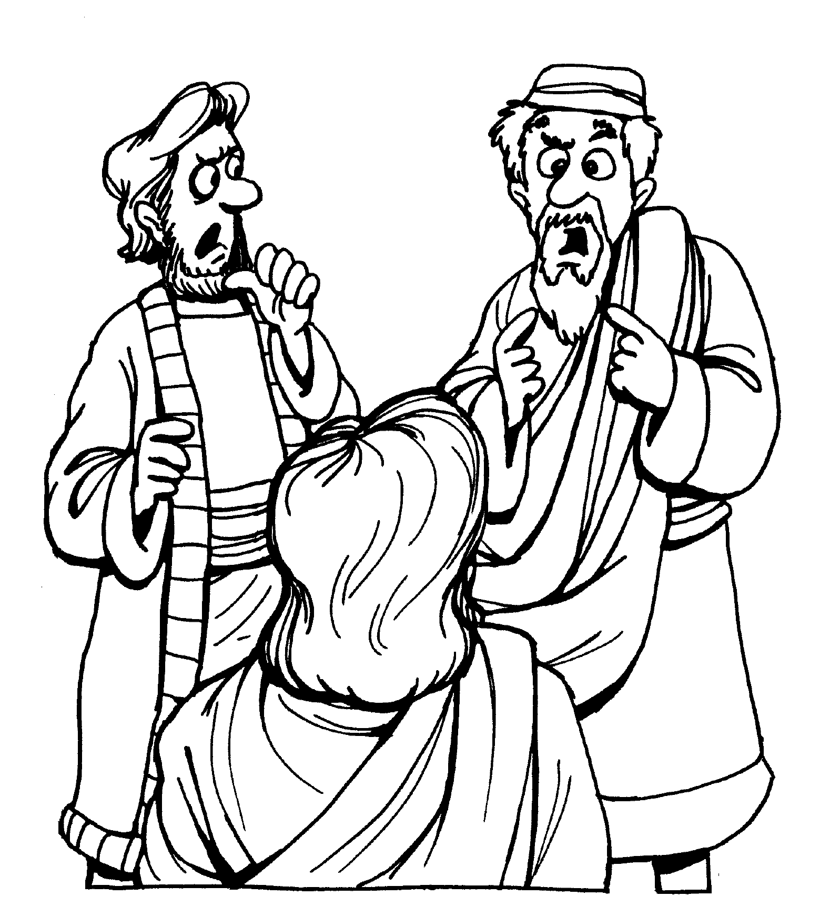
Tu Iglesia
Dirección

Número Telefónico
Dirección de la Página Electrónica
…Sopa de Letras…

S A R U T I R C S E A F Y V G
A O O K O I G J L G G B S G O
S H N R W N I M A K O F H H E
L A T A Z S L M K C G L A X T
M D L O M T H Q S D A B A D W
U W N I R R R M E N N M B O Z
H R G L S U E G G R I Y E Q P
G L R Y N C A H A N S T R C B
D W Q O P C I T A X O Y E P R
E E C W K I T B E M P N A Y S
E H T Q T O A D I N O B L E S
E W H U Y N R T K C A I Z I F
T N R S A E X H Q D D S D Q N
Z R C K Z S E O J I R M H K Y
G O H S F H O L B A P L E F F

ATENAS BEREA ESCRITURAS
EXAMINABAN HERMANOS INSTRUCCIONES
NOBLES NOCHE PABLO
SILAS SINAGOGA TIMOTEO
Orando a Dios
C Confesión de Pecados
A Adoración
P Petición
A Agradecimiento
…Frase Secreta…
Ponga las cajas en el orden correcto para encontrar una frase secreta.
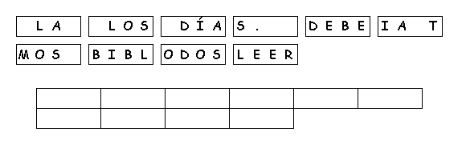

Texto de Memoria
Tan pronto como se hizo de noche, los hermanos enviaron a Pablo y a Silas a Berea, quienes al llegar se dirigieron a la sinagoga de los judíos.
Hechos 17:10 (Nueva Versión Internacional)

